ЗДОРОВЬЕ НА КОНЧИКАХ ПАЛЬЦЕВ
д.п.н., профессор В.Б. Мандриков, к.б.н. И.А. Ушакова, к.б.н. М.П. Мицулина

Искусство мудр возникло в Китае более двух тысяч лет назад. Целители того времени считали, что жизнедеятельность организма поддерживается не только пищей, но и энергией, которую он получает из Космоса. Эта энергия циркулирует по особым каналам-меридианам, обеспечивающим "доставку" ко всем органам и тканям организма. Если в одном или нескольких меридианах возникает сбой, энергетическое "топливо" перестает поступать к месту своего назначения, и работа внутренних органов нарушается. Причины могут быть разными: неблагоприятные внешние условия, плохая наследственность, стресс, а результат один: человек начинает болеть.
Шесть основных энергетических каналов, связанных с сердцем, легкими, головным мозгом, печенью, селезенкой, сосудистой системой, толстым и тонким кишечником, проходят по рукам и пальцам человека. Именно поэтому рука обладает такой огромной целительной силой! Соединяя пальцы в определенных комбинациях, можно активизировать меридианы и направить энергию по всему телу, восстановить поток энергии и устранить "поломки" в больных органах.
Научиться складывать пальцы в целительные комбинации несложно -надо лишь повнимательнее присмотреться к фотографиям.
Выполнять мудры лучше в спокойной обстановке. Но в случае необходимости их можно делать где угодно - на прогулке, в транспорте, на работе во время обеденного перерыва.
При этом совершенно неважно, сидите вы, стоите или идете.
Некоторые упражнения можно делать на улице, не вынимая рук из карманов, а также в варежках (при этом большой палец вам придется освободить, а мудру складывать прямо внутри варежки). Перчатки все же лучше снять. На руках не должно быть никаких украшений: колец, браслетов.
Огромное значение имеет настрой, с которым выполняются мудры. Приступая к занятиям, Вы должны быть абсолютно спокойны и уверены в том, что лечебные жесты принесут Вам облегчение.
Мы предлагаем несколько мудр, которые пригодятся Вам в повседневной жизни. Они помогут нормализовать функции организма и обрести хорошее самочувствие.

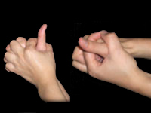
- Мудра «Поднимающая»
1
Выполнение этой мудры мобилизует
защитные силы организма, повышает иммунитет
и способствует быстрому выздоровлению.
Показания: все простудные болезни, заболевания горла, воспаления легких, кашель, насморк, гайморит.
Методика исполнения: обе ладони соединить вместе, пальцы скрестить между собой. Большой палец одной из рук отставлен и окружен указательным и большим пальцем другой руки. Руки держать произвольно, без напряжения.

- Мудра «Спасающая жизнь»
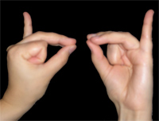
Выполнению этой мудры должны научиться все, так как своевременное её использование может спасти жизнь Вам, а также вашим близким и друзьям.
Показания: боли в сердце, сердечные приступы, учащенное сердцебиение, дискомфорт в области сердца, инфаркт миокарда.
2
Методика исполнения: указательный палец согнуть таким образом, чтобы он коснулся подушечкой концевой фаланги основания большого пальца. Одновременно сложить подушечками средний, безымянный и большой пальцы. Мизинец выпрямить. Руки держать произвольно, без напряжения.

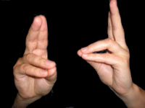
- МУДРА «ЖИЗНИ»
3
Выполнение мудры повышает работоспособность, дает бодрость и выносливость, улучшает общее самочувствие, остроту зрения, лечит болезни глаз.
Показания: быстрая утомляемость, бессилие, нарушение зрения.
Методика исполнения: подушечки безымянного, мизинца и большого пальцев соединить вместе, а оставшиеся пальцы свободно выпрямить.

4. МУДРА «ЗНАНИЯ»
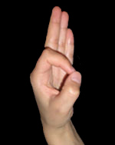
Выполнение этой мудры устраняет эмоциональное напряжение, тревогу, беспокойство, печаль, тоску и депрессию. Многие мыслители, философы, ученые используют эту мудру.
4
Показания: бессонница, чрезмерная сонливость, высокое кровяное давление.
Методика исполнения: указательный палец легко соединить с подушечкой большого пальца, оставшиеся пальцы свободно выпрямить.
Мудру можно выполнять как на одной, так и двумя руками одновременно. Руку (руки) держать произвольно, без напряжения.

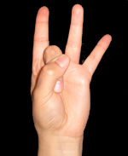
- МУДРА «НЕБА»
5
Исполнение мудры в некоторых случаях ведет к быстрому улучшению слуха.
Показания: заболевания ушей, снижение слуха.
Методика исполнения: средний палец согнуть так, чтобы подушечкой он прикасался к основанию большого пальца, а большим пальцем прижать согнутый средний.
Оставшиеся пальцы выпрямить. Данную мудру можно выполнять как одной, так и двумя руками одновременно. Руку (руки) держать произвольно, без напряжения.

- МУДРА «ЗЕМЛИ»
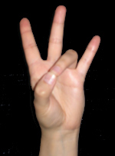
Выполнение мудры осуществляет защиту от негативных внешних энергетических воздействий.
6
Показания: пониженная самооценка, стресс.
Методика исполнения: безымянный и большой пальцы соединить подушечками с небольшим надавливанием. Остальные пальцы выпрямить. Выполняется обеими руками. Руки держать произвольно, без напряжения.

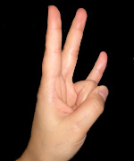
7. МУДРА «ОКНО МУДРОСТИ»
7
Выполнение мудры способствует развитию мышления, активизирует умственную деятельность.
Показания: нарушения мозгового кровообращения, склероз сосудов головного мозга.
Методика исполнения: безымянный палец прижать первой фалангой большого пальца. Остальные пальцы свободно расставить.
Данную мудру выполнять обеими руками одновременно. Руки держать произвольно, без напряжения.

Общее время занятия 45 минут, но при желании, его можно разделить на 2, 3 и более коротких отрезка.
Следует помнить, что при появлении неприятных ощущений занятие нужно прекратить. При переходе от одной мудры к другой, целесообразно сполоснуть руки холодной водой и встряхнуть ими несколько раз до вытирания полотенцем.
Систематически выполняя мудры, уже через неделю Вы ощутите улучшение состояния. При острых заболеваниях облегчение наступает через несколько часов или дней. Некоторые мудры действуют мгновенно! При хронических недугах стойкий эффект наступает через несколько недель.

